Preise pro Teilnehmerin
2x EZ (ÜN/VP, Kurtaxe) 140,00 €
Seminarbeitrag 100,00 € Gesamtbetrag 240,00 €

Der persönliche Getränkeverbrauch wird vor Ort berechnet.

Schriftliche Anmeldung
bis spätestens 01.09.2019
Bitte per Post oder E-Mail anmelden unter Angabe von
- Name und Adresse
- Telefonnummer und ggf. E-Mail
mit Überweisung des Seminarbeitrags.

an: Beate Vallendor
Seelsorge b. Menschen mit Behinderung
Allmandstr. 10, 88212 Ravensburg
Tel. 0751- 3616155, mobil: 0171-4937719
E-Mail beate.vallendor@drs.de

Zahlungen bis spätestens 01.09.19
Kontoinhaberin: Beate Vallendor
Text: Name + Vorname + MWE19
IBAN: DE55 6505 0110 0048 2347 66
BIC: SOLADES1RVB
bei der KSK Ravensburg

Die Anmeldungen werden in der Reihenfolge des Eingangs berücksichtigt, da die Teilnehmerzahl begrenzt ist.

Hinweis: Bei Abmeldungen nach dem 01.10.19 verfällt leider der Seminarbeitrag.

***

Wegbeschreibung
Mit dem PKW:
Von der Bodenseeautobahn A 81 bis Ausfahrt Stockach, dann über Überlingen, Friedrichshafen (B31) bis Abzweigung Langenargen. Weiter bis zum Parkplatz vor dem Ortseingang Langenargen nach rechts den Hinweisschildern „Feriendorf“ folgen.
Sollten Sie schon in den Ort gefahren sein, dann am See entlang Richtung Strandbad fahren und dort den Hinweisschildern „Feriendorf“ folgen.
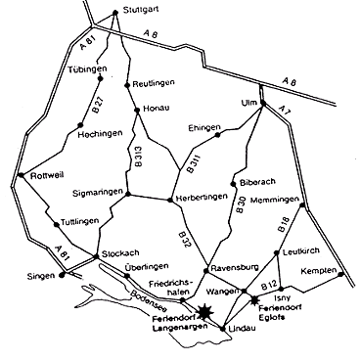 Mit der Bahn:
Stuttgart - Ulm - Ravensburg - Friedrichshafen
nach Langenargen. Das Feriendorf befindet sich ca. 1,5 km vom
Bahnhof entfernt. Im Bedarfsfall holen wir Sie auch ab.
Seminarort:
Familienferiendorf Langenargen
Rosenstr. 11/1, 88085 Langenargen
Tel: 07543 / 93 21-0, Fax: 07543 / 93 21-55
Homepage: www.familienerholungswerk.de/langenargen

Herzliche Einladung
zum
Mütter-Wochenende
2019

12. Seminar für Mütter von Kindern mit Behinderung

"du bist wertgeachtet,
ich habe dich lieb"

von: Freitag, 18.10.2019, 18 Uhr
bis: Sonntag, 20.10.2019, 14 Uhr
im: Feriendorf in Langenargen

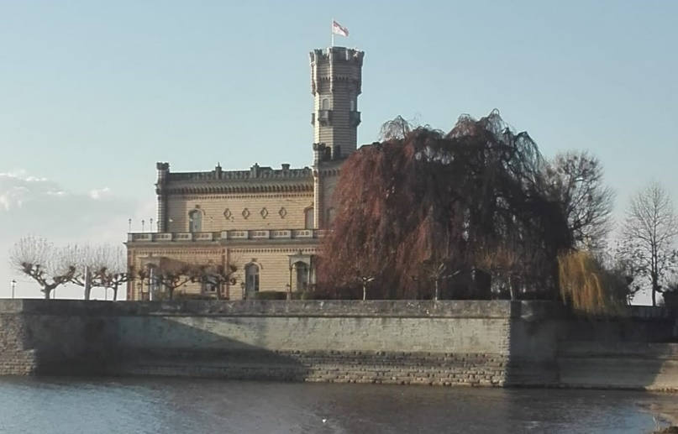

Schloss Montfort in Langenargen/Bodensee (Foto: privat)

Veranstalter: Beate Vallendor, Seelsorgerin
„Seelsorge bei Menschen mit Behinderung – inklusiv und familienorientiert“ im kath. Dekanat Allgäu-Oberschwaben
Ich lebe mein Leben
Ich lebe mein Leben in wachsenden Ringen,
die sich über die Dinge zieh‘n,
ich werde den letzten vielleicht nicht vollbringen,
aber versuchen will ich ihn.
Ich kreise um Gott, um den uralten Turm,
und ich kreise Jahrtausende lang, und ich weiß noch nicht: bin ich ein Falke, ein Sturm
oder ein großer Gesang.
Rainer Maria Rilke

Wir geben bei diesen Wochenenden ganz bewusst viel Raum zum persönlichen Gespräch.

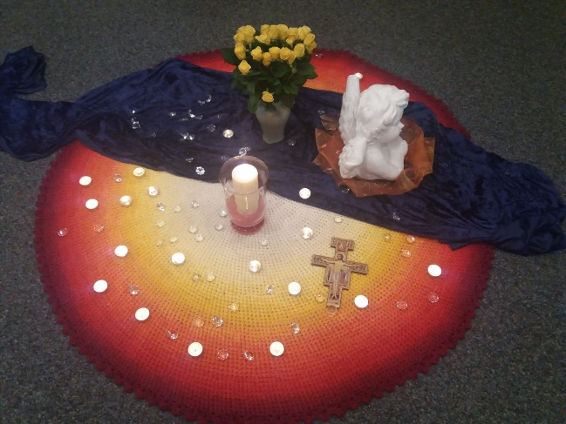
Berichte von Mütter-Seminaren finden Sie unter

www.foerderkreis-behindertenhilfe.de

Das Leitungsteam

Beate Vallendor

- Dipl. Rel.päd. – Religionspädagogin, Seelsorgerin für Menschen mit Behinderung und ihre Angehörigen im kath. Dekanat Allgäu-Oberschwaben
- Mutter einer Tochter mit Behinderung
- Hobbymusikerin

***
Margit Skopnik-Lambach
- Enneagramm-Trainerin, Mitglied im Ö.A.E.
(Ökumenischer Arbeitskreis Enneagramm)
- Bibliodrama-Leiterin

***
Sebastian von Tschammer und Osten (angefr.)
- Eurythmist
- Heileurythmist

***

Abb.: Das Labyrinth von Chartres

Programmablauf
Thema: „Arbeit an der eigenen Biografie“

Tag 1 | Freitag, 18.10.2019
ab 16:00 | Anreise + Zimmerbelegung
18:00 | Abendessen + Organisatorisches
19:30 | Begrüßung und Einstieg  - Einstimmung  - Vorstellung  - Wünsche und Erwartungen
21:00 | Gemütliches Beisammensein
Tag 2 | Samstag, 19.10.2019
8:00 | Frühstücksbuffet
9:15 | Impulsreferat / Einstieg
10:30 | Gruppe in Bewegung (geplant)  (Sebastian v. Tschammer)
12:00 | Mittagessen
13:00 | Zeit zur persönl. Verfügung
15:00 | Kaffeetrinken
15:30 | Mich selbst und andere besser verstehen lernen Teil 1
18:00 | Abendessen
19:30 | Mich selbst und andere besser verstehen lernen Teil 2
21:00 | Gemütliches Beisammensein
Tag 3 | Sonntag, 20.10.2019
8:00 | Frühstücksbuffet >>> Zimmer räumen bis 9:30 h
9:45 | Thematische Andacht
10:45 | Zeit zur persönl. Verfügung
12:00 | Mittagessen inkl. Kaffeetrinken  >>> Abrechnung des persönl. Getränkeverbrauchs
anschl. | Feedback und gemeinsamer Abschluss
ca. 14:00 | Heimreise

